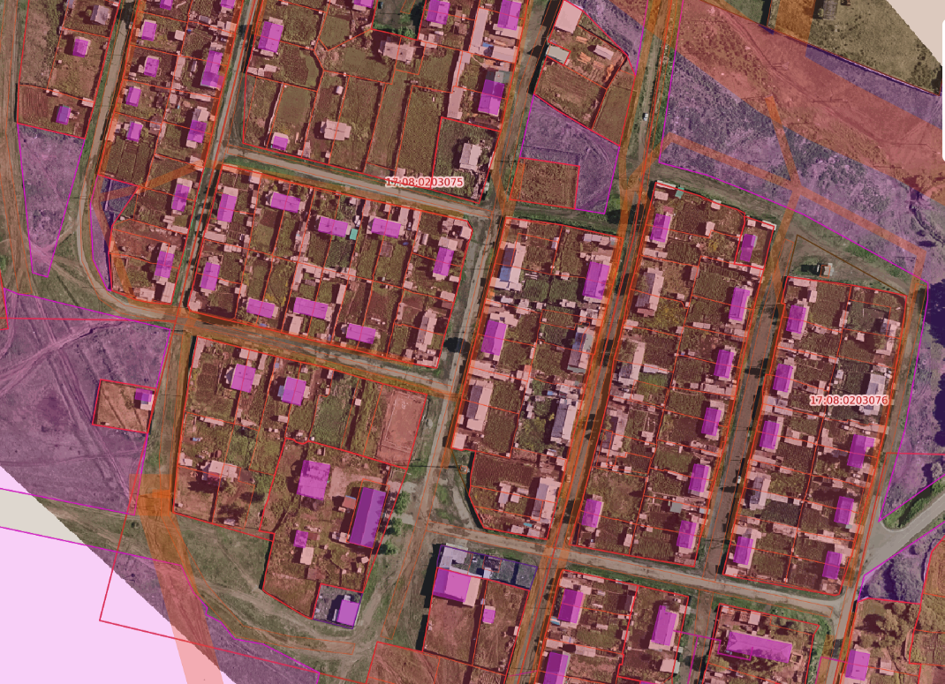
№26-27 г.Туран,
ул. 30 лет Победы
(2 контейнера от 20м)

№ 9 г.Туран,
ул. Сафьяновых, д.12
(бункер от 20м )

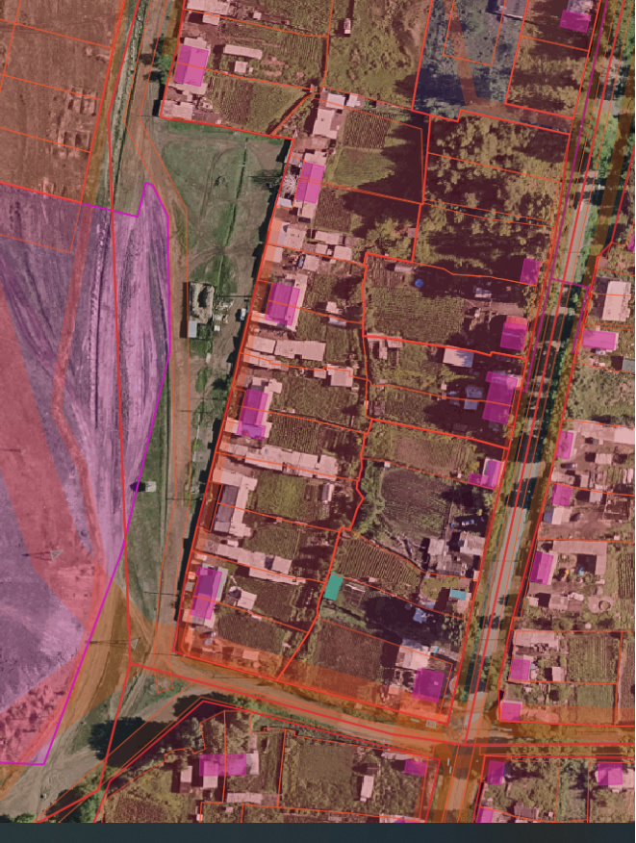
№30 г.Туран,
ул. 30 лет Победы
(1 контейнер от 20м)

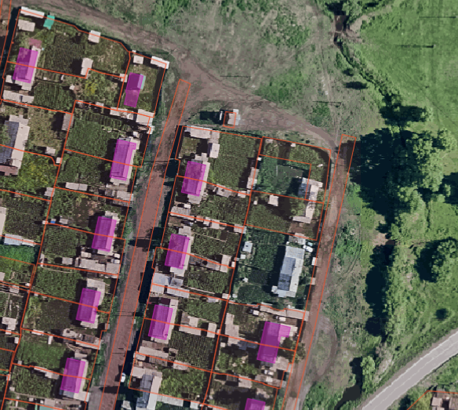
№8 г.Туран,
ул. Космонавтов
2 контейнера от 35м

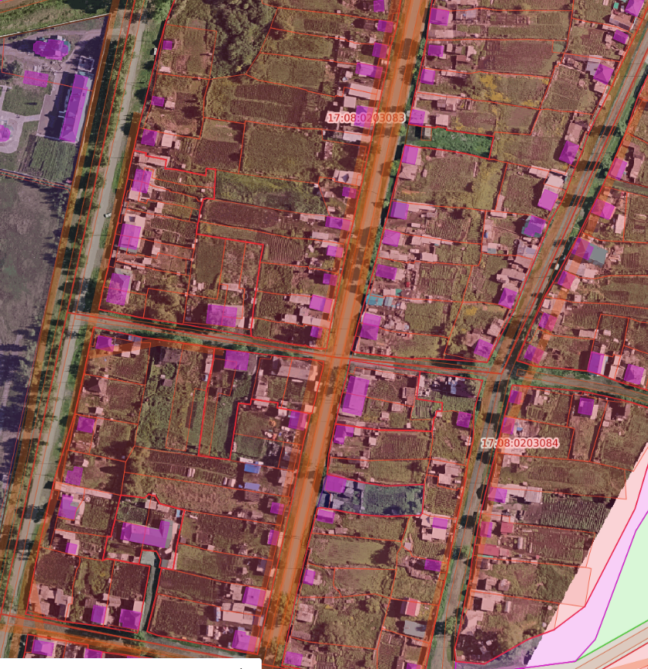
№ 2 г.Туран,
ул. Майская (угол Горького)
(1 контейнер от 20м)

№1 г.Туран,
ул. Майская (угол Загородная)
(1 контейнер от 20м)

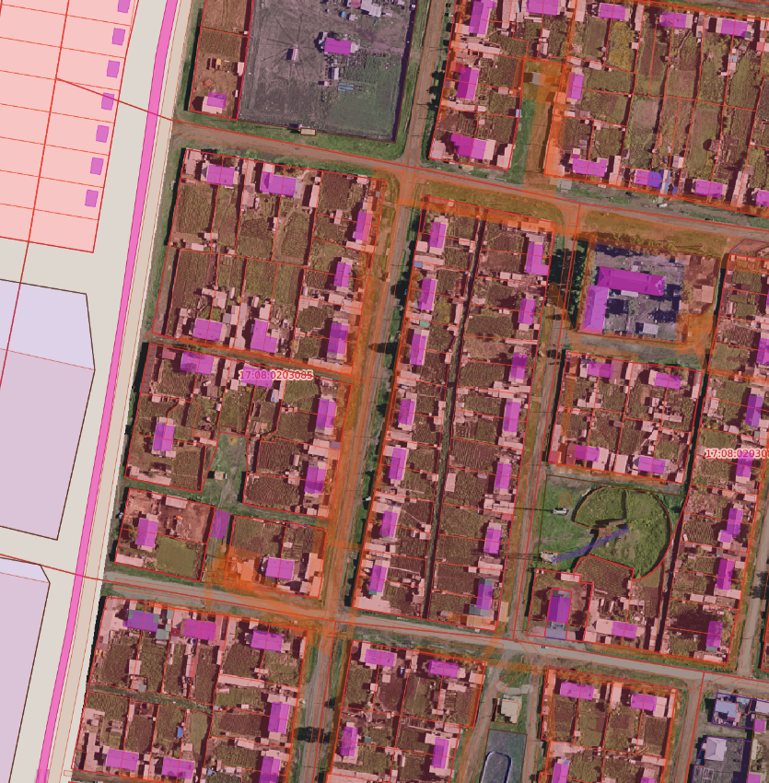
№ 6 г.Туран,
ул. Красноармейская угол Титова
1 контейнер от 20м

№ 5 г.Туран,
ул. Красноармейская угол Красных Партизан
1 контейнер от 20м
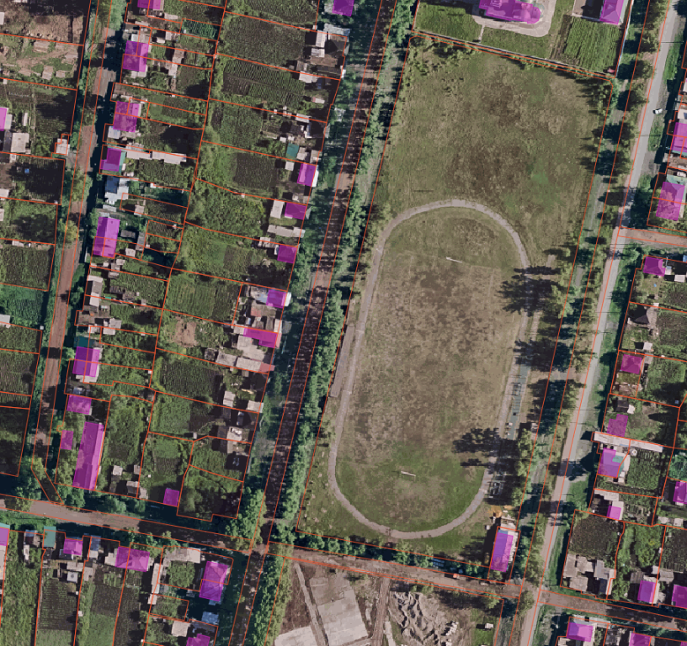
№31 г.Туран,
ул. Баранова- Титова
1 контейнер от 20м
№ 40 г.Туран,
ул. Дружба, д.16
1 контейнер от 20м
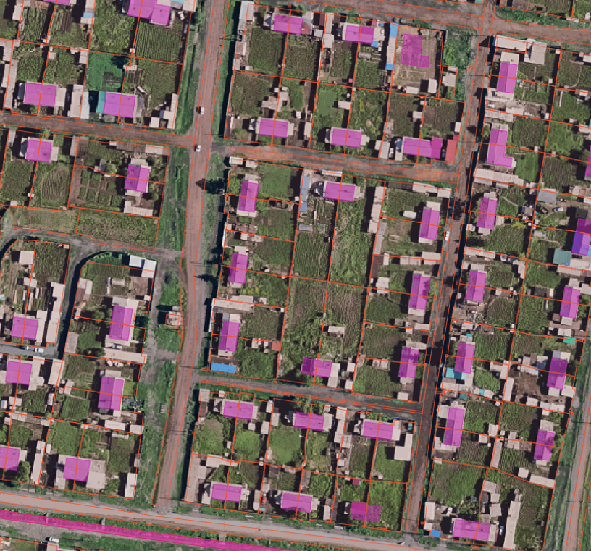
№ 10-11 г. Туран,
пер. Полевой угол ул. Молодежная
2 контейнера от 20м
№ 9 г. Туран,
пер. Норкина угол Спортивная
1 контейнер от 20м

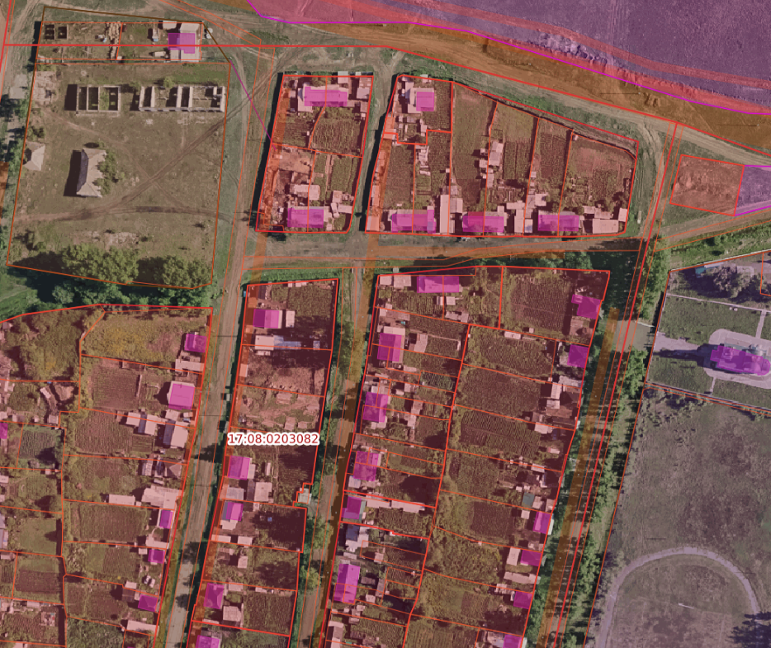
№ 32 г.Туран,
ул. ул. Баранова угол Загородная
1 контейнер от 20м

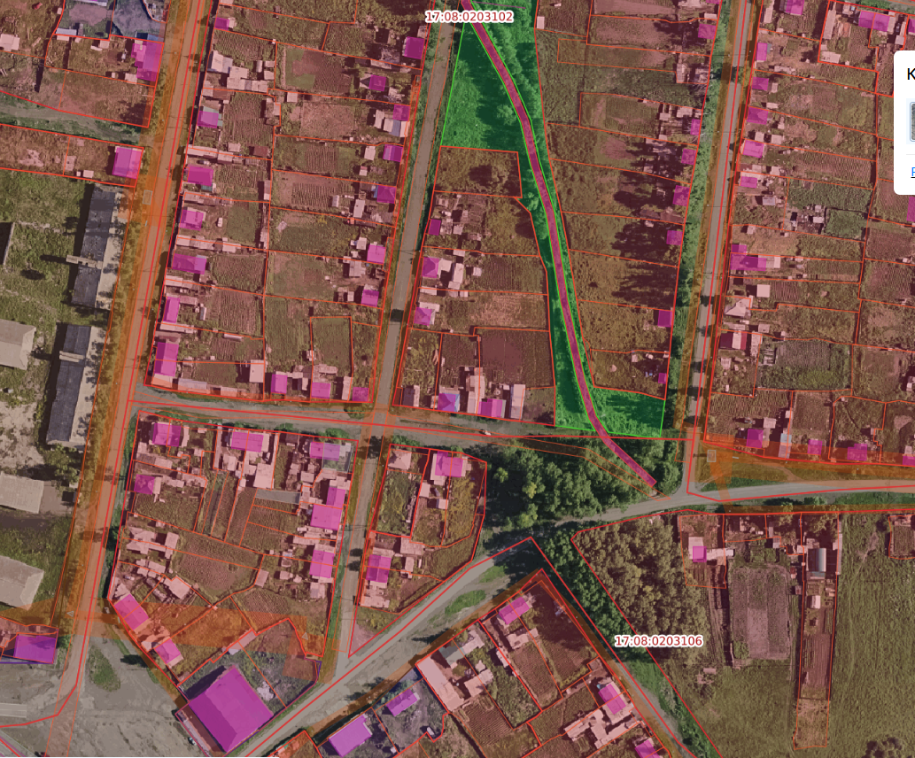
№ 22-23 г. Туран,
ул. Пролетарская- Рабочая
2 контейнера от 20м

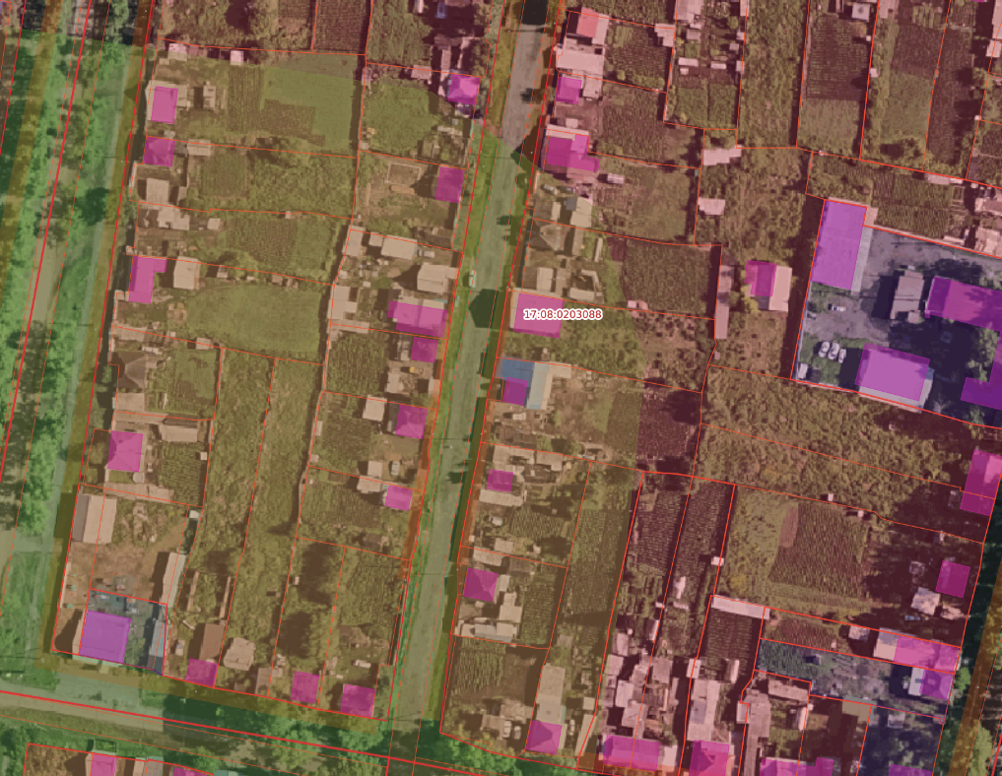
№ 25 г.Туран,
ул. Пролетарская, д. 31
1 контейнер от 20м

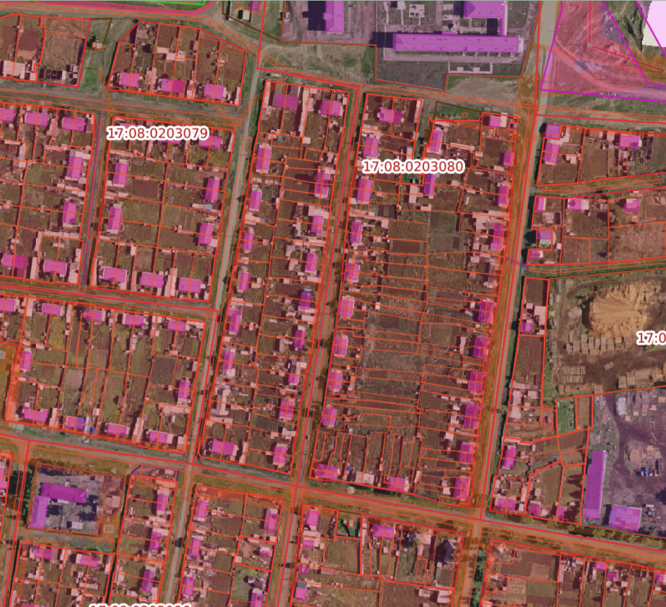
№ 20 г.Туран,
ул. Колхозная , д.2в
1 контейнер от 20м
№ 21 г.Туран,
ул. Колхозная , д. 15а
1 контейнер от 20м
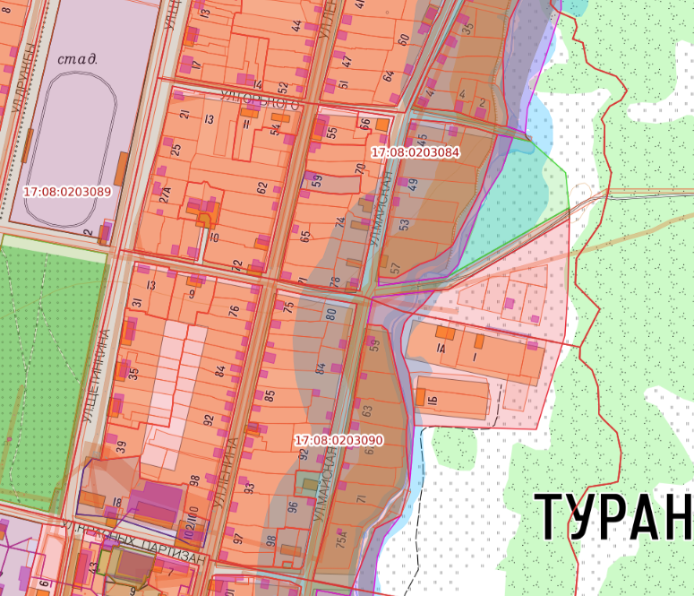
№19 г. Туран,ул. Титова , д. 1
1 контейнер от 20м
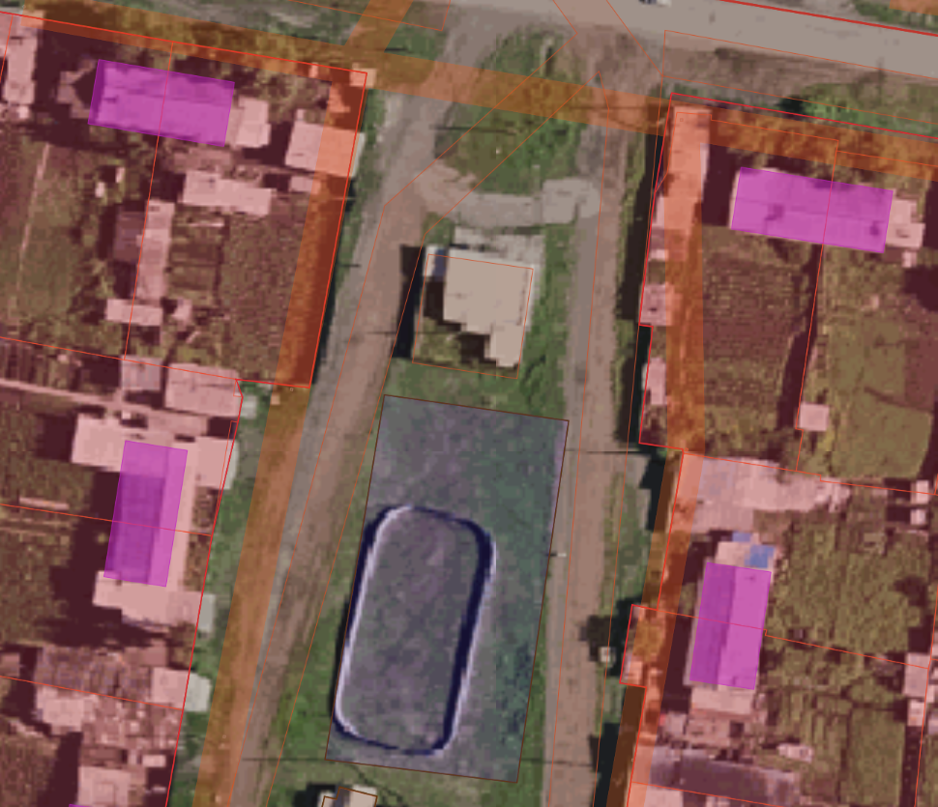
№12-13-14 г.Туран,
ул. Красных Партизан угол Молодежная магазин Карамелька
3 контейнера от 20м
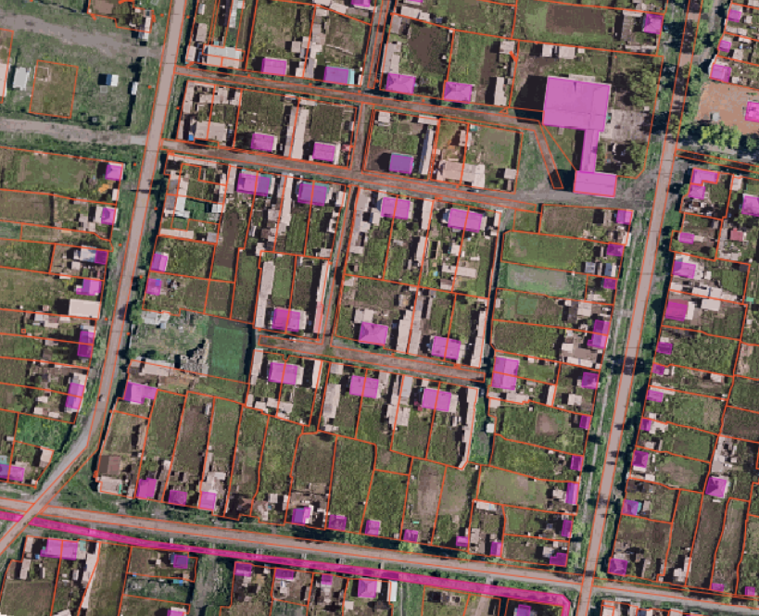
№ 16 г.Туран,
пер.Зеленый, д.3
1 контейнер от 20м
№ 17 г.Туран,
пер. Мирный
1 контейнер от 20м

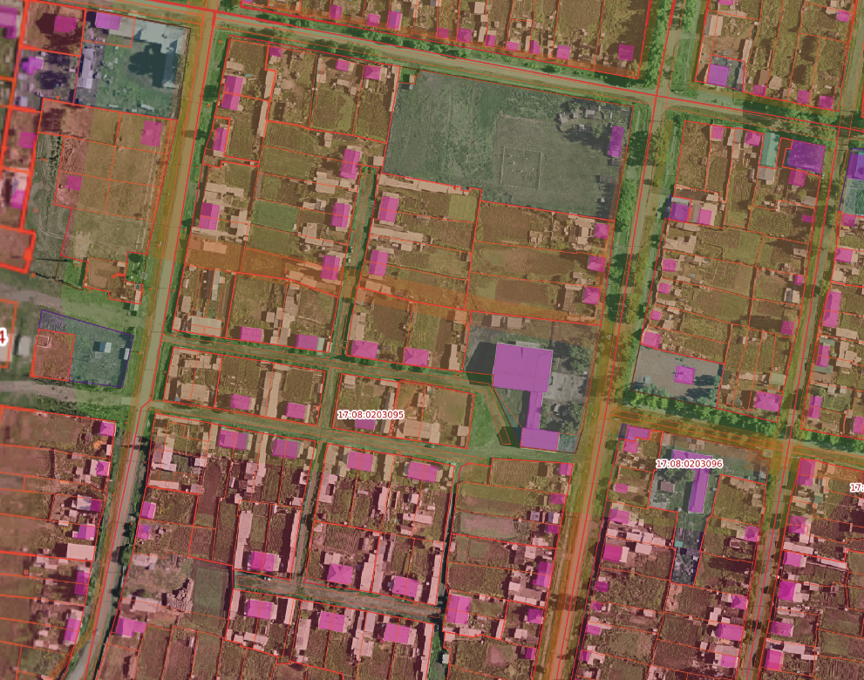
№ 15 г.Туран,
пер. Совхозный, д.1а
1 контейнер от 20м
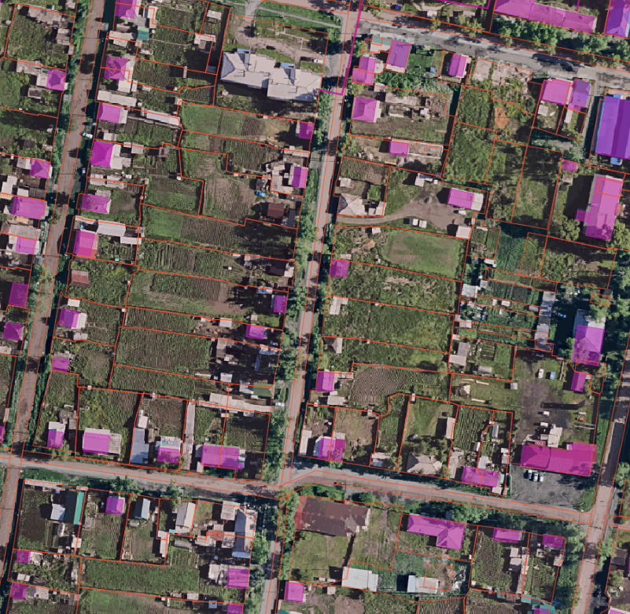
№ 1 г.Туран,
ул. Кочетова д.17
1 бункер от 30м

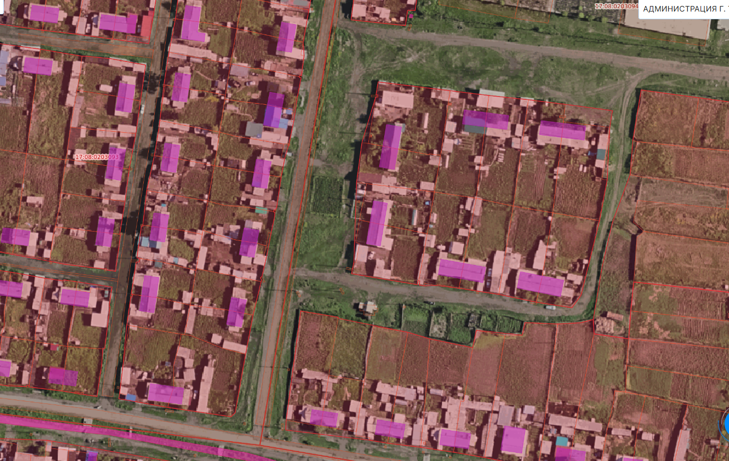
№ 5 г.Туран,
ул. Новая м/у 31-33
1 бункер от 30м

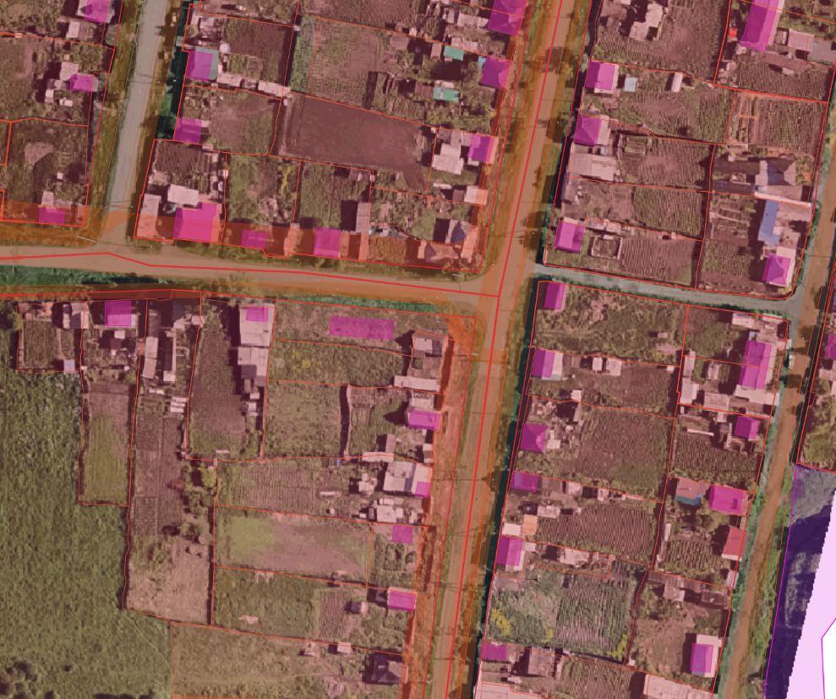
№ 6 г.Туран,
ул. Рабочая угол ул. Ленина
1 бункер от 20м

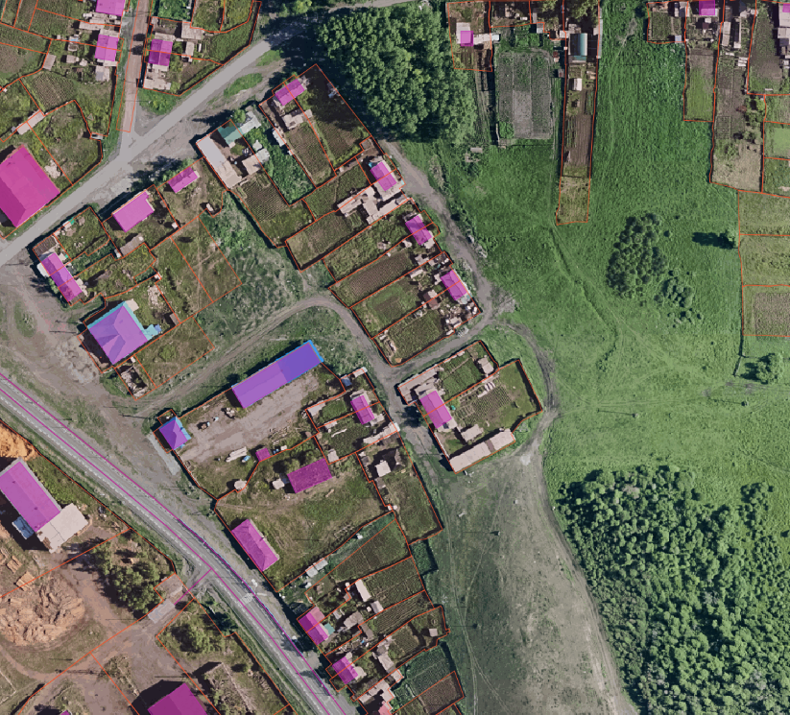
№ 38-39 г.Туран,
ул. Дружба (топольки)
2 контейнера от 30м

№18 г.Туран,
ул. Шоссейная за д.11
1 контейнер от 30м
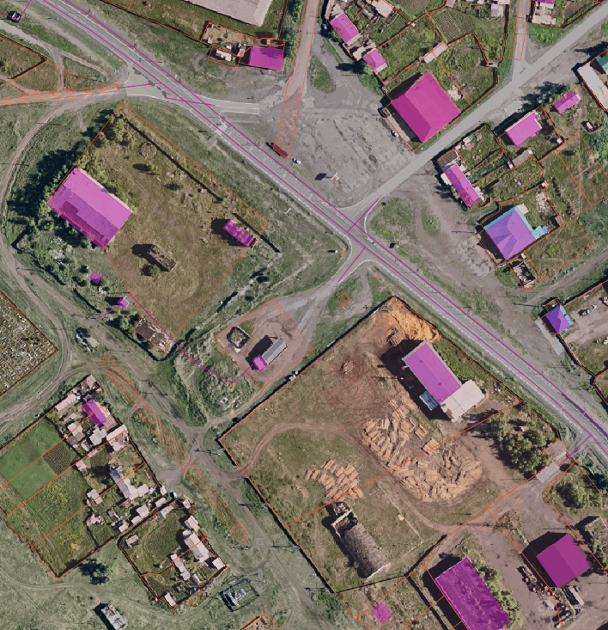
№ 40-41 г.Туран,
Подстанция (АЗС2)
2 контейнера от 20м
№ 24 г.Туран, пятак напротив
(магазин Чалааты)
1 контейнер от 80м

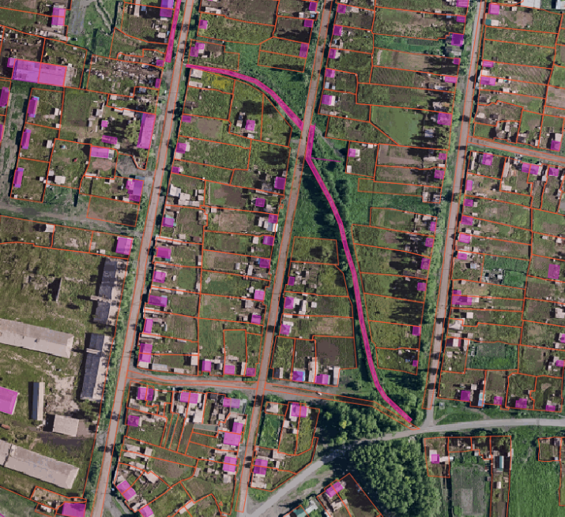

№ 36-37 г.Туран,
ул. Дружба угол Пушкина
2 контейнера от 20м
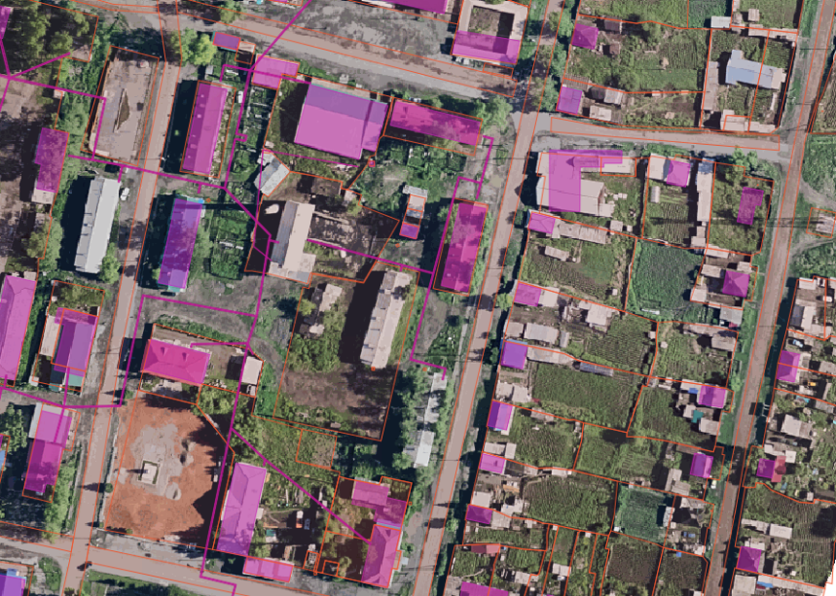
№ 3-4 г.Туран,
ул. Майская - угол Красных-Партизан (вышка)
2 контейнера от 30м
№ 2-3 г.Туран,
ул. Щетинкина 45
2 бункера от 50м

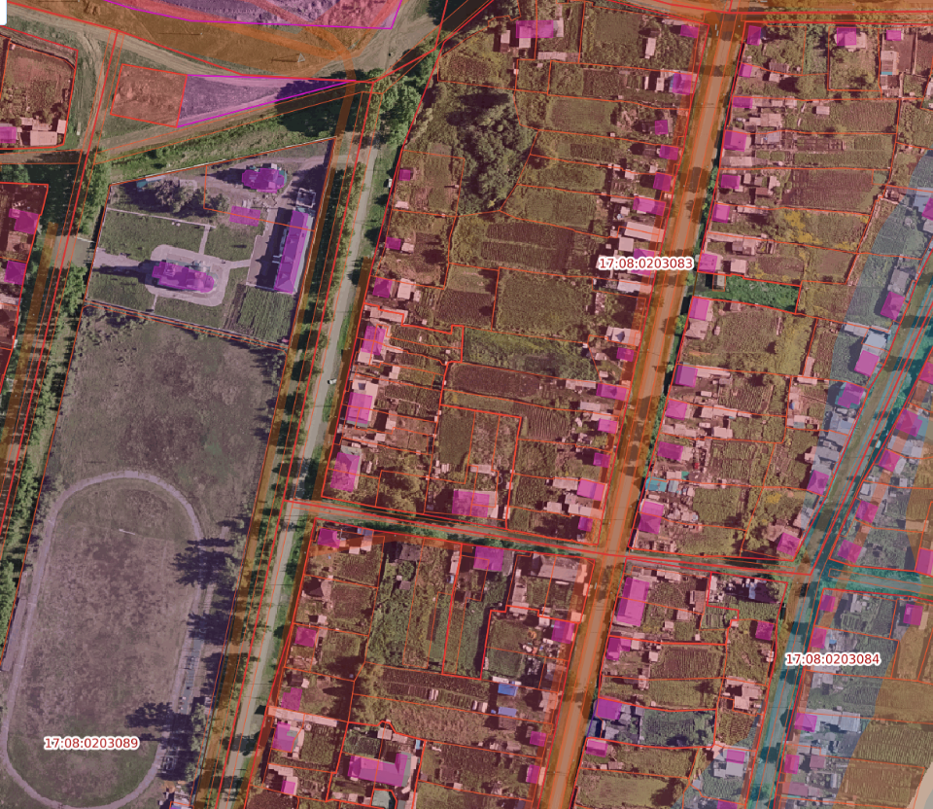
№29 г.Туран,
ул. Шетинкина угол Горького
1 контейнер от 30м

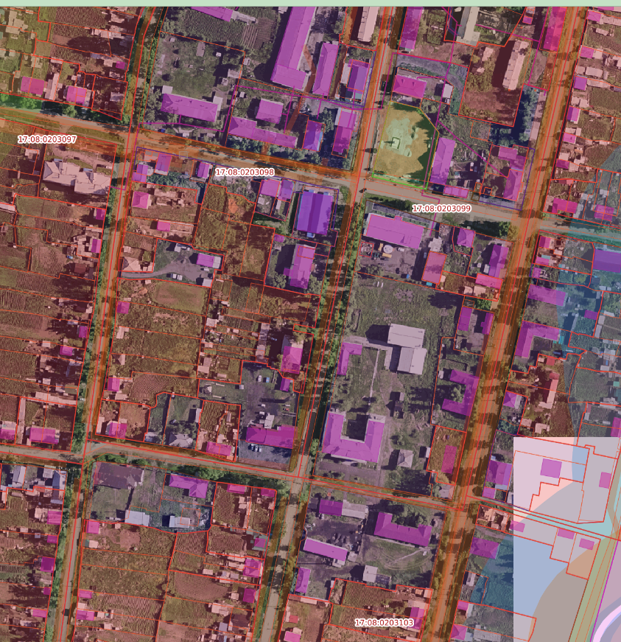
№ 35 г.Туран,
ул. Щетинкина , д. 16
1 контейнер от 20м

1 контейнер от 20м

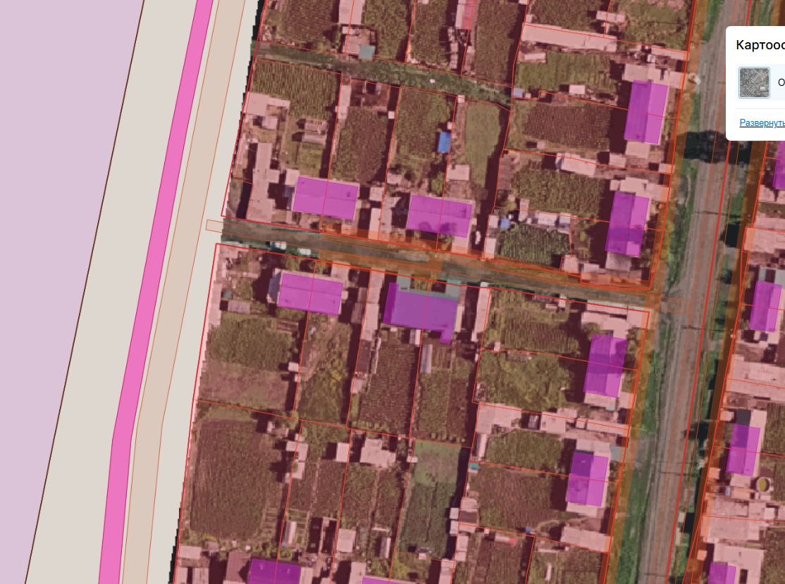
№ 7 г.Туран,
ул. пер. Степной- Красноармейская
1 контейнер от 20м

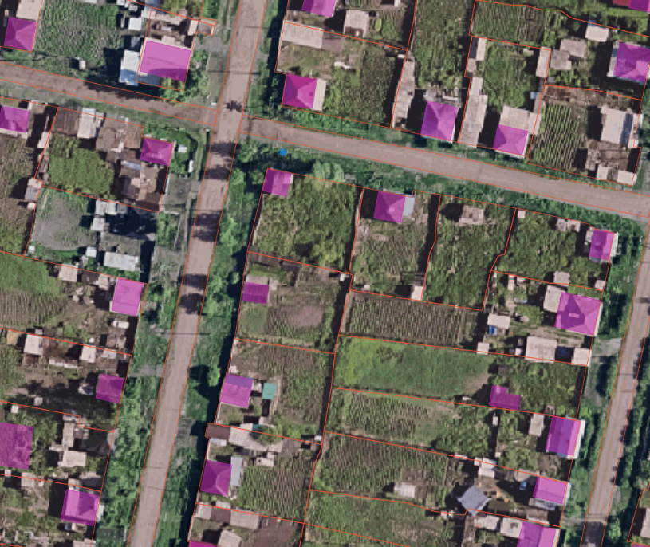
№ 28 г.Туран,
ул. Пушкина угол ул. Щетинкина
1 контейнер от 30м

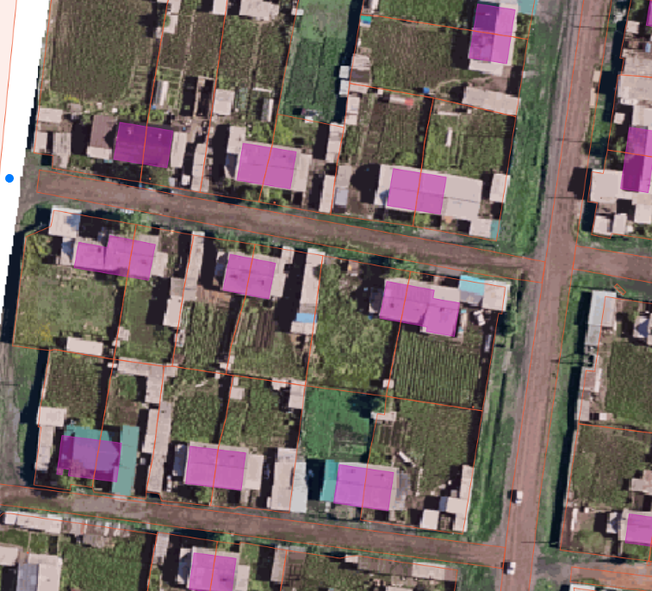
№8 г.Туран,
пер.Тувинских Добровольцев
1 контейнер от 25м

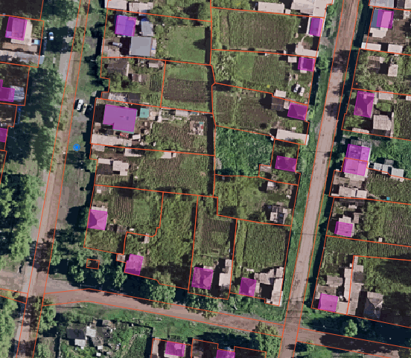
№ 7 г.Туран, +
ул. Комсомольская-Титова
1 бункер от 20м

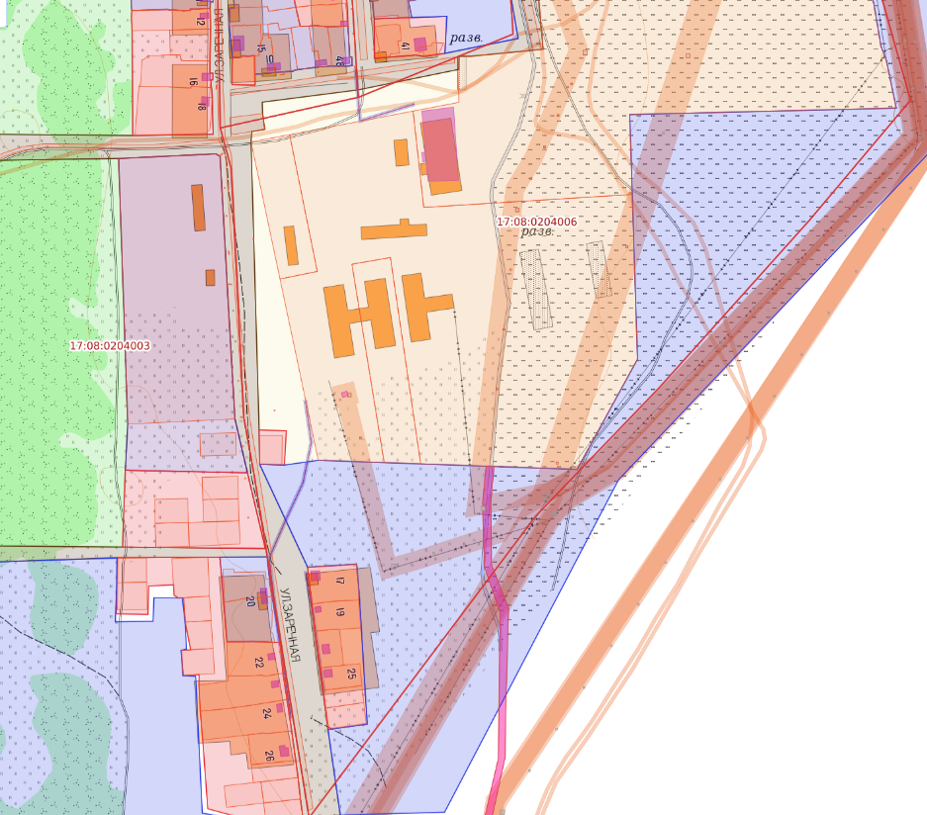
№ 33 арбан Найырал
ул. Заречная
1 контейнер от 20м

№ 10 арбан Найырал
Аян-Агро
1 бункер от 50м

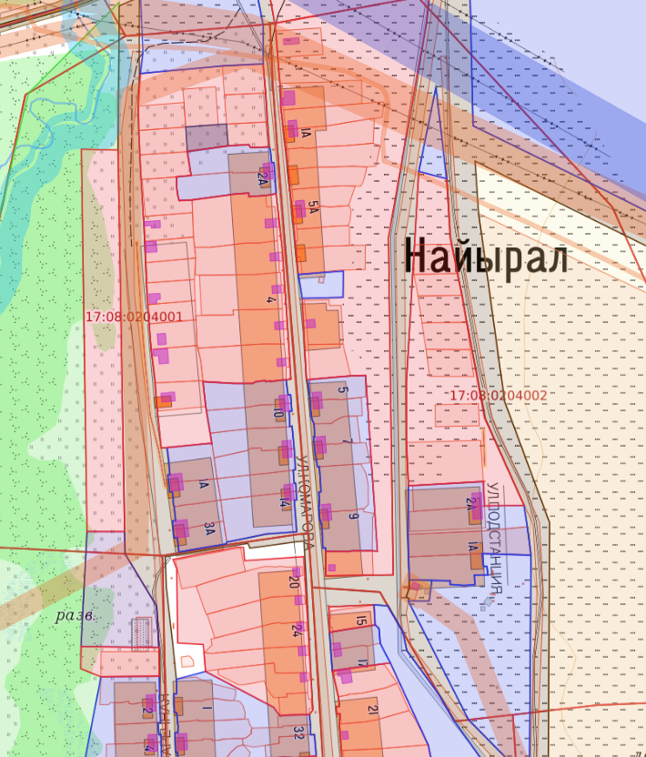
№ 11 арбан Найырал
ул. Заречная
1 бункер от 20м

№ 34 арбан Найырал
ул. Комарова ,д. 3а
1 контейнер от 20м

